Задание к §2.1
Моделирование. Графы.
класс__8 __
ф_____________________________
и_____________________________
__________ баллов из 15+2 доп.

- Продолжите предложение. (5 баллов)
Система – это _______________________________________________
___________________________________________________________
Граф представляет собой _____________________________________
___________________________________________________________
Вершины графа символизируют _______________________________
___________________________________________________________
Рёбра графа символизируют __________________________________
___________________________________________________________
Перечислите известные вам элементы, входящие в систему локальной компьютерной сети ___________________________________________
___________________________________________________________
___________________________________________________________

- Подпишите названия элементов графа (2 балла)

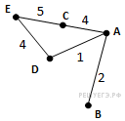
- Для графов, изображенных на рисунках, заполните таблицу.
(4+2 балла, по 0,5 за каждую верно заполненную клетку)
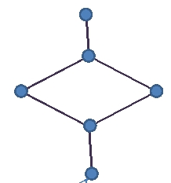 | 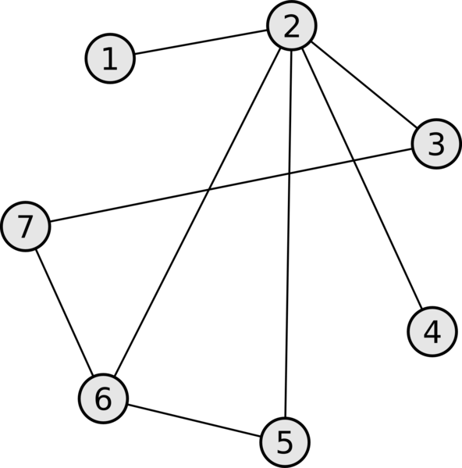 | 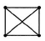 | 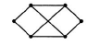
1 | 2 | 3 | 4

№ графа | 1 | 2 | 3 | 4
Количество вершин
Количество рёбер
Количество циклов

- (1 балл) Постройте граф по этому описанию. Каждый из десяти населенных пунктов соединен автодорогами с другими. При этом автобусное сообщение существует только между следующими населенными пунктами: Антоновка и Нахабино, Евлановка и Любань, Нахабино и Любань, Антоновка и Евлановка, Спас и Бужарово, Дарна и Спас, Кашино и Мартьяновка, Бантеевка и Мартьяновка, Прудок и Спас, Дарна и Кашино.

Ответьте на вопросы: (3 балла)
- Можно ли с помощью автобусного сообщения попасть из Антоновки в Прудок? ______________________________________
- С каким наименьшим количеством пересадок можно доехать из Мартьяновки в Прудок? ____________________________________
- Какой маршрут можно открыть, чтобы автобусное сообщение существовало между всеми населёнными пунктами с наименьшими затратами? _______________________________________________

